附件一：

**展位位置、面积**

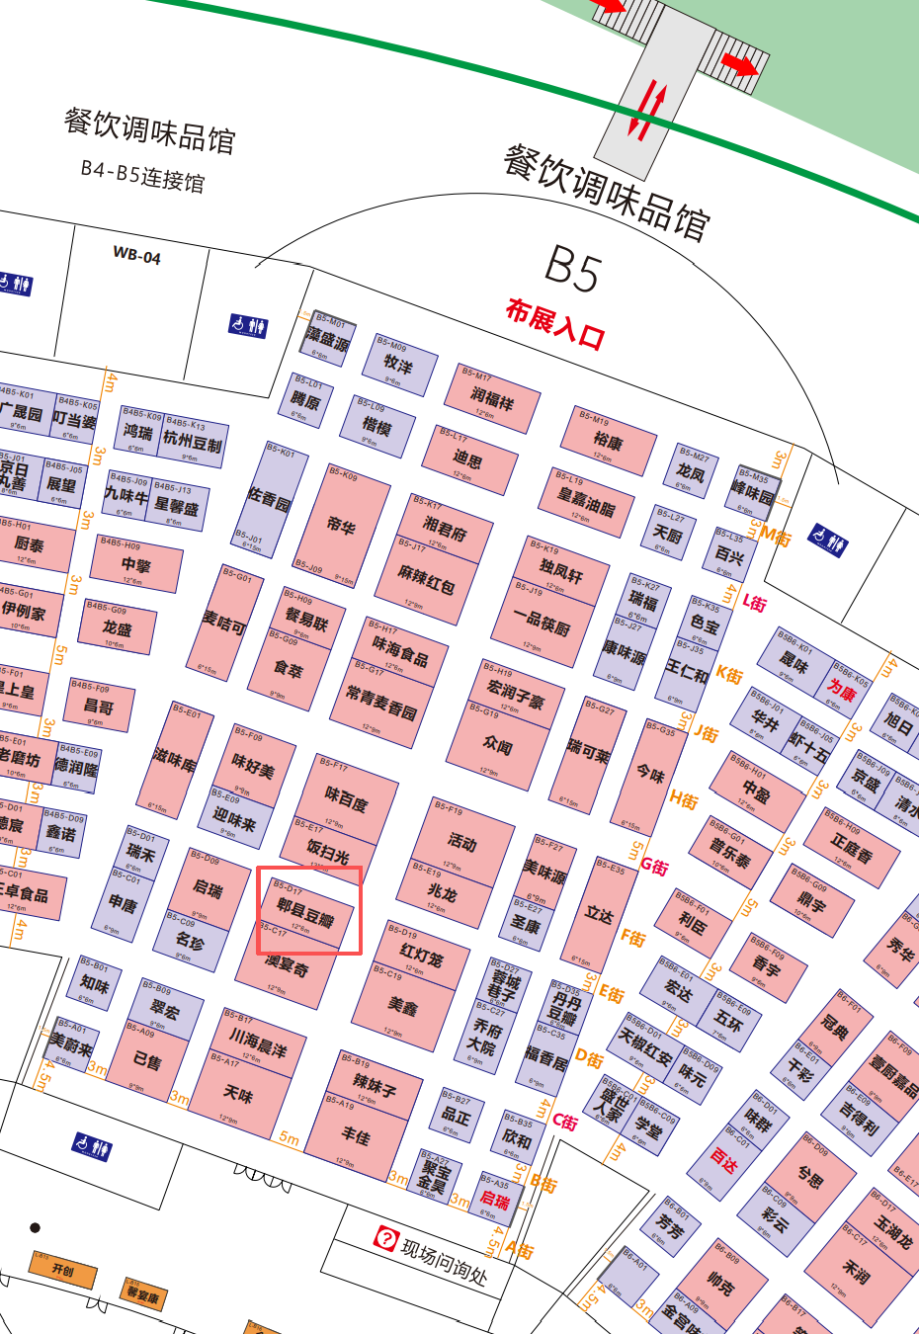位置：良之隆·2026第十四届中国食材电商节B5-D17

展位面积：72平